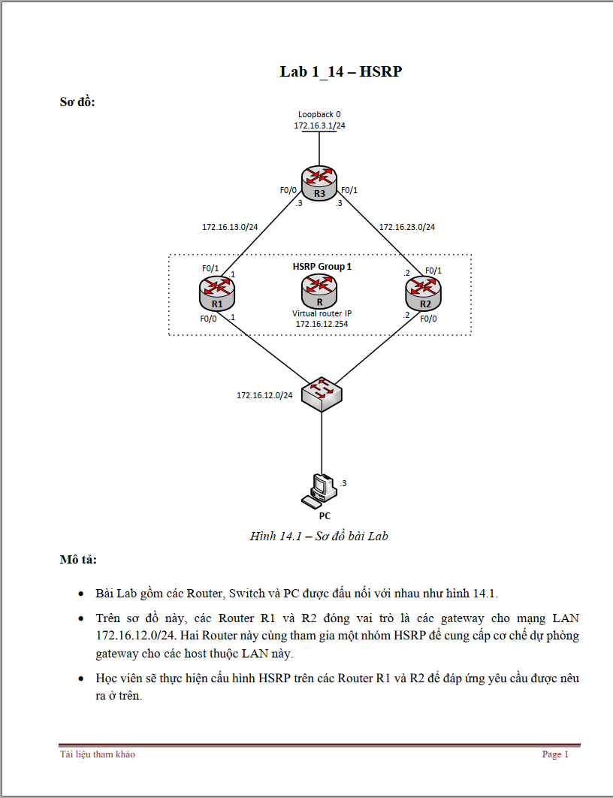

**Yêu cầu 1: cài đặt theo mô hình**

**Cài IP cho R1**

Router>enable

Router#

Cài IP R2

Cài IP R3

Đặt IP Route

R1:

R2:

R3

Đặt ad nhỏ là 5

Ad lớn là 10

Nên mặc định sẽ trỏ về ad nhỏ (R1)

Mở loopback0

